1. 打开现有工程
2. 首先点击打开本地文件夹

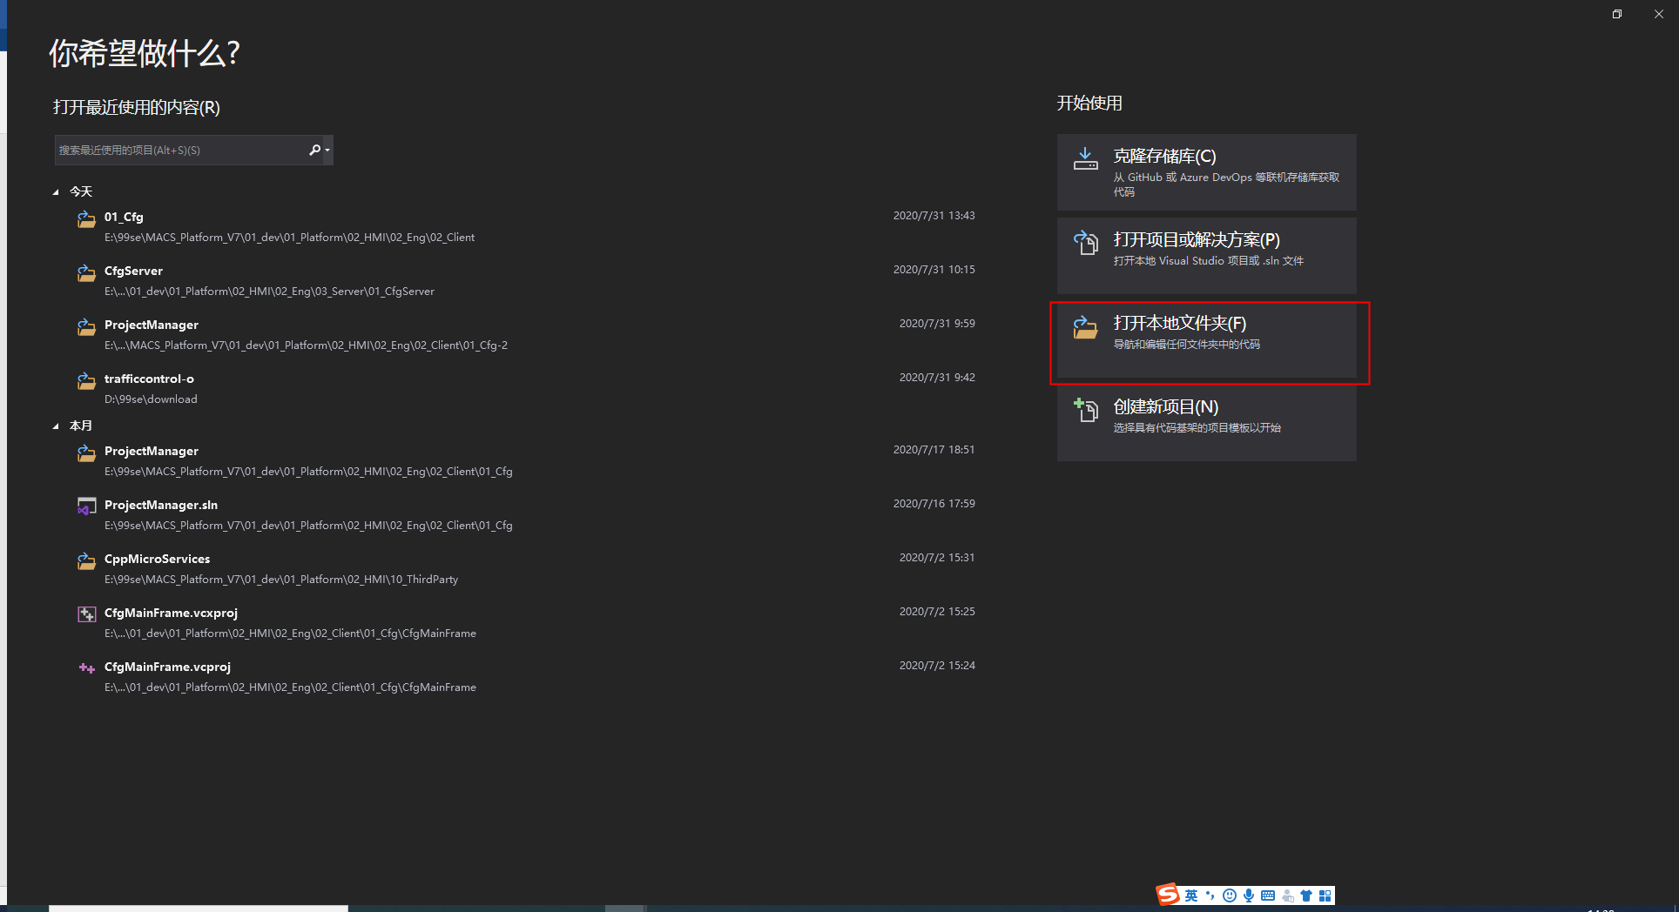

1. 选择具有顶层CMakeList.txt文件夹所在路径，以下以ProjectManager为例：

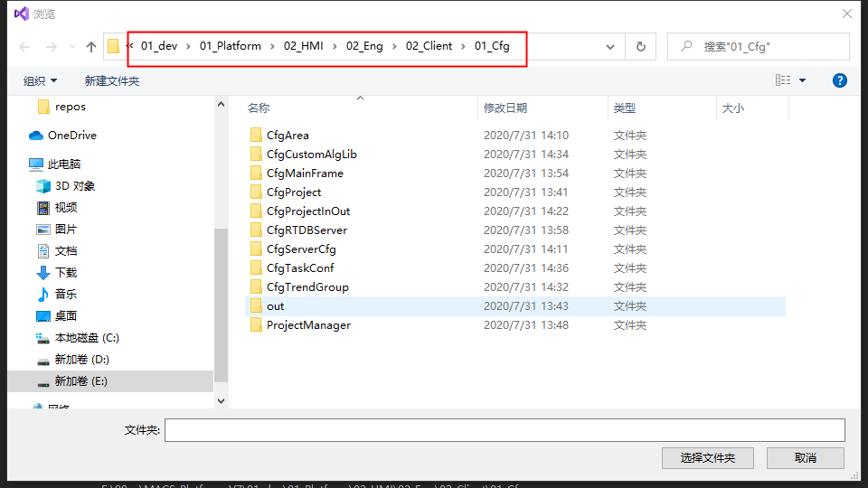

1. 获得如图工程

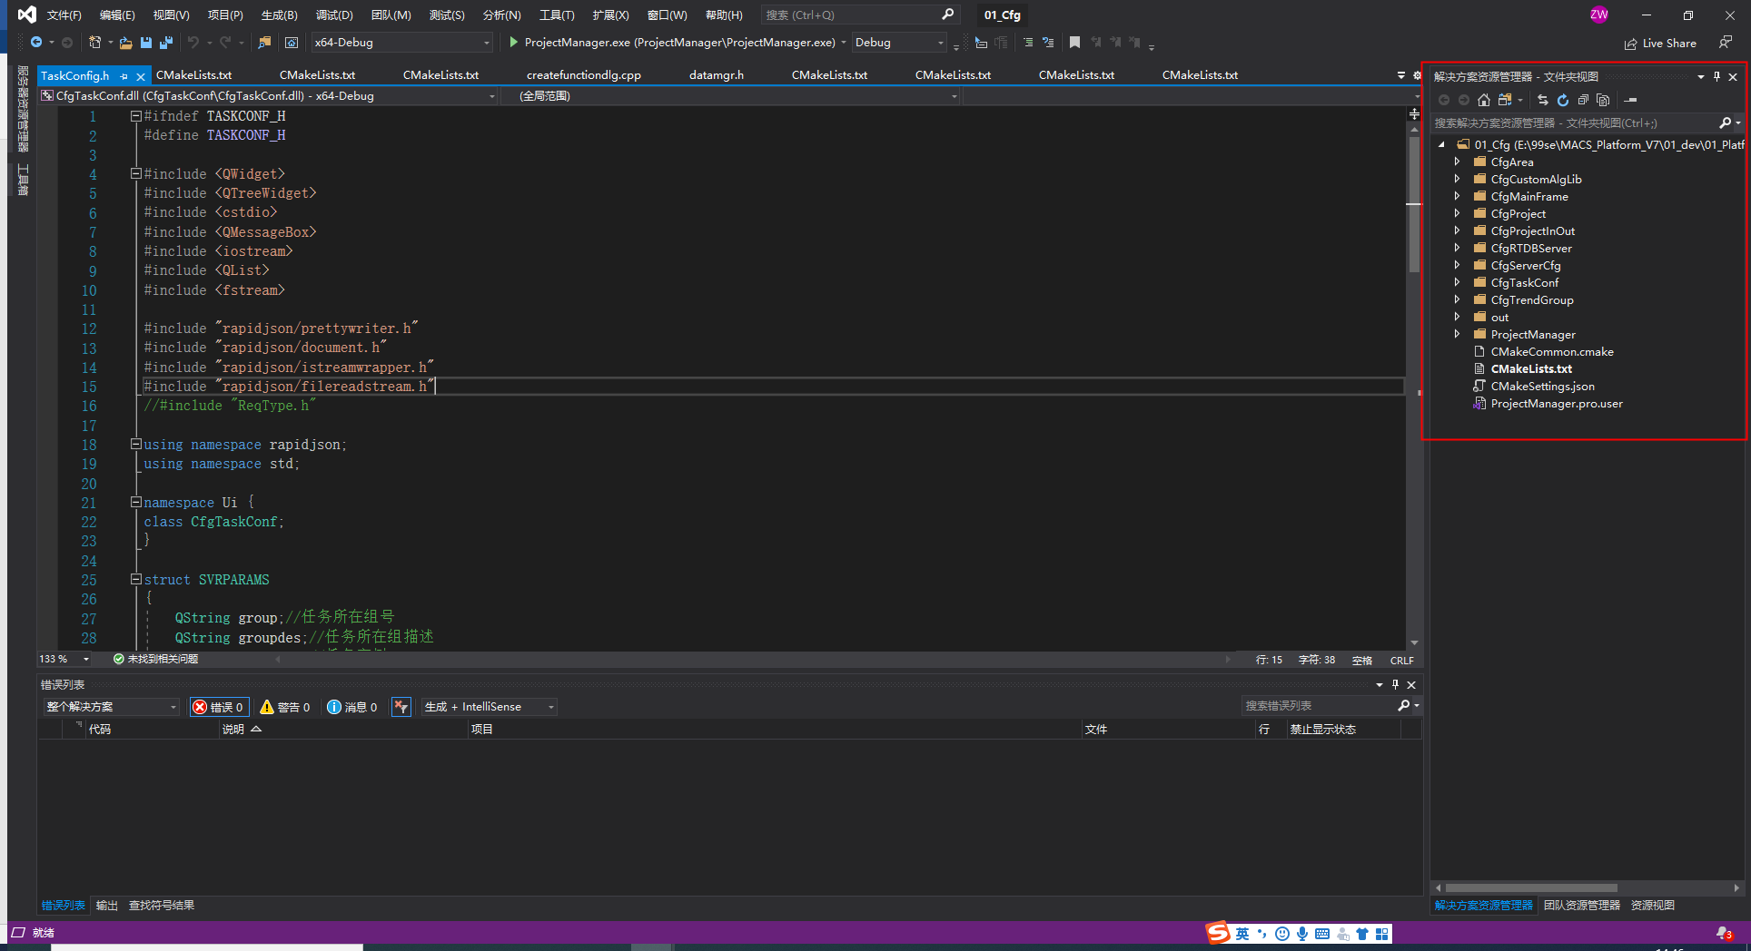

1. 编译现有工程
2. 首先切换视图为CMake目标视图

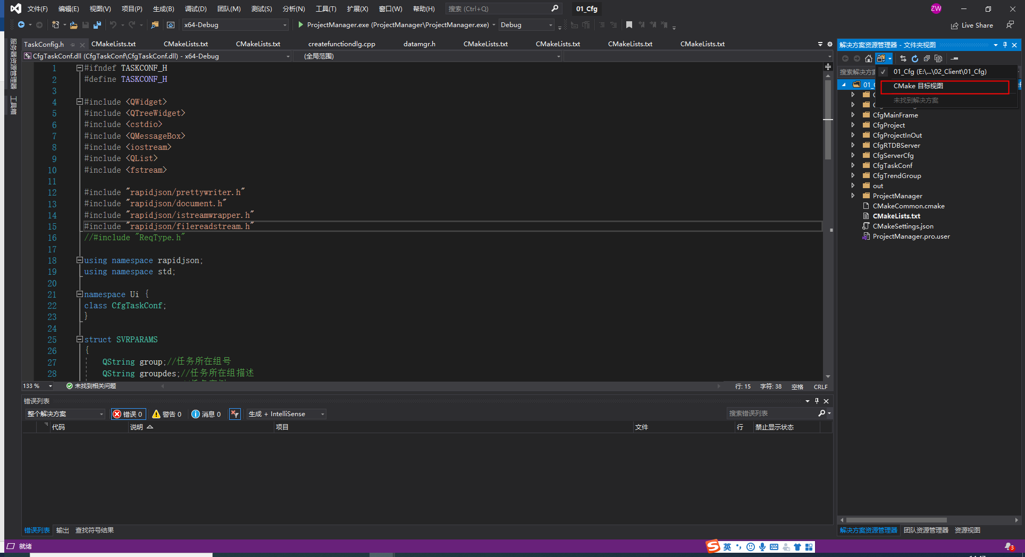

1. 编译全部工程

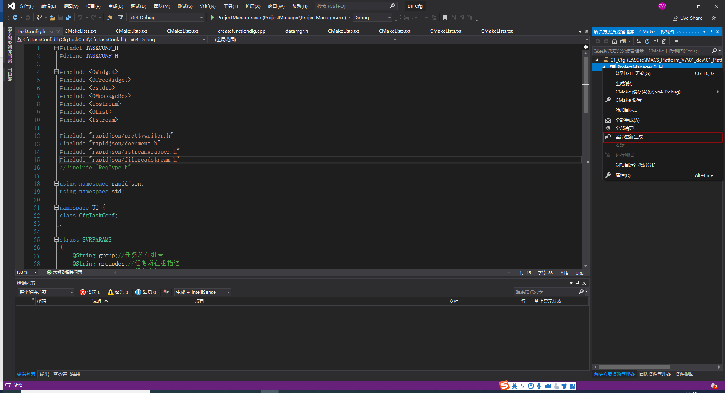

1. 设置可执行文件为启动项

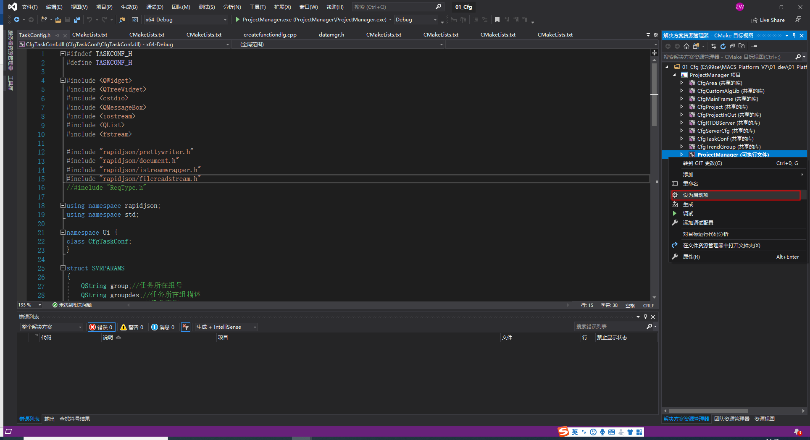

1. F5执行即可
2. 新增插件
3. 选择工程，右键，选择添加目标

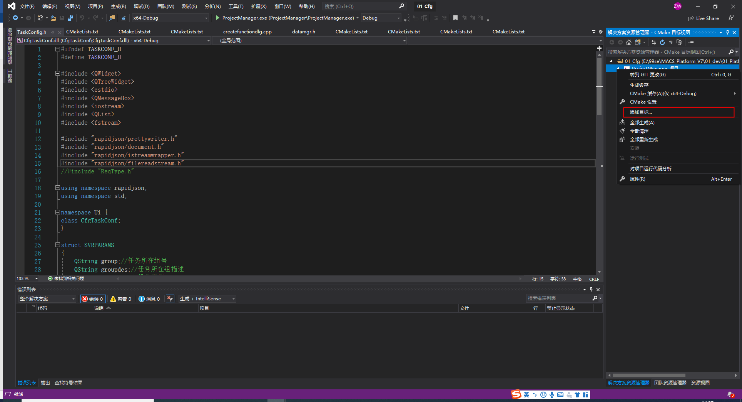

1. 弹出如下对话框，（如果是可执行exe，选择可执行文件；如果是插件，选择共享的库），输入插件名称，确定

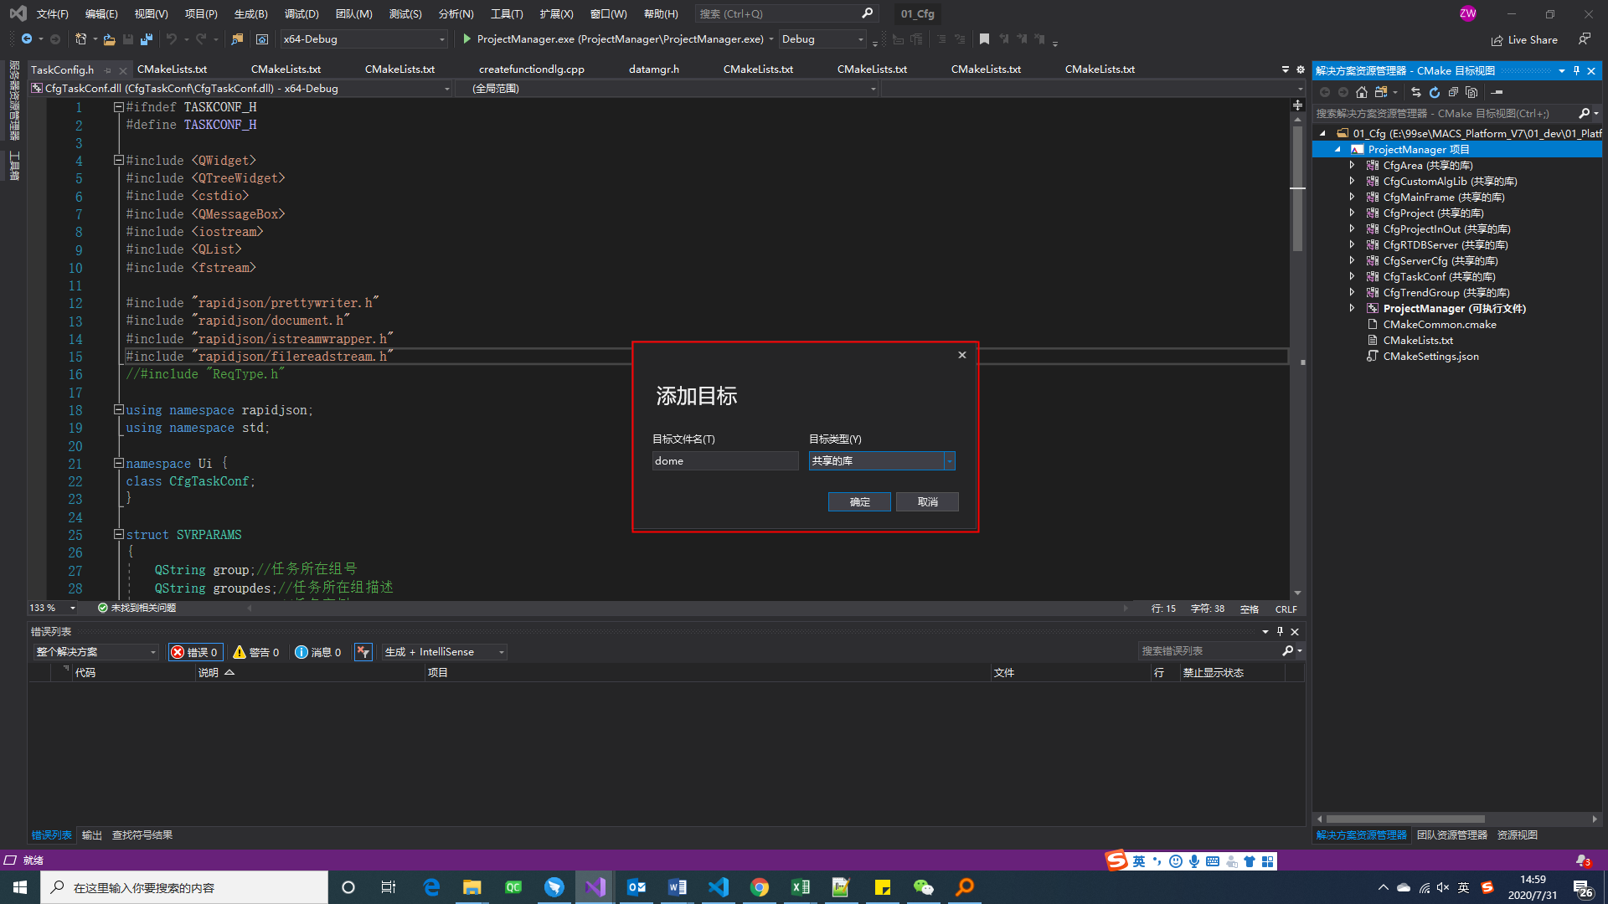

1. 创建完成后按照替换demo目录下的CMakeLists.txt，然后打开该文件

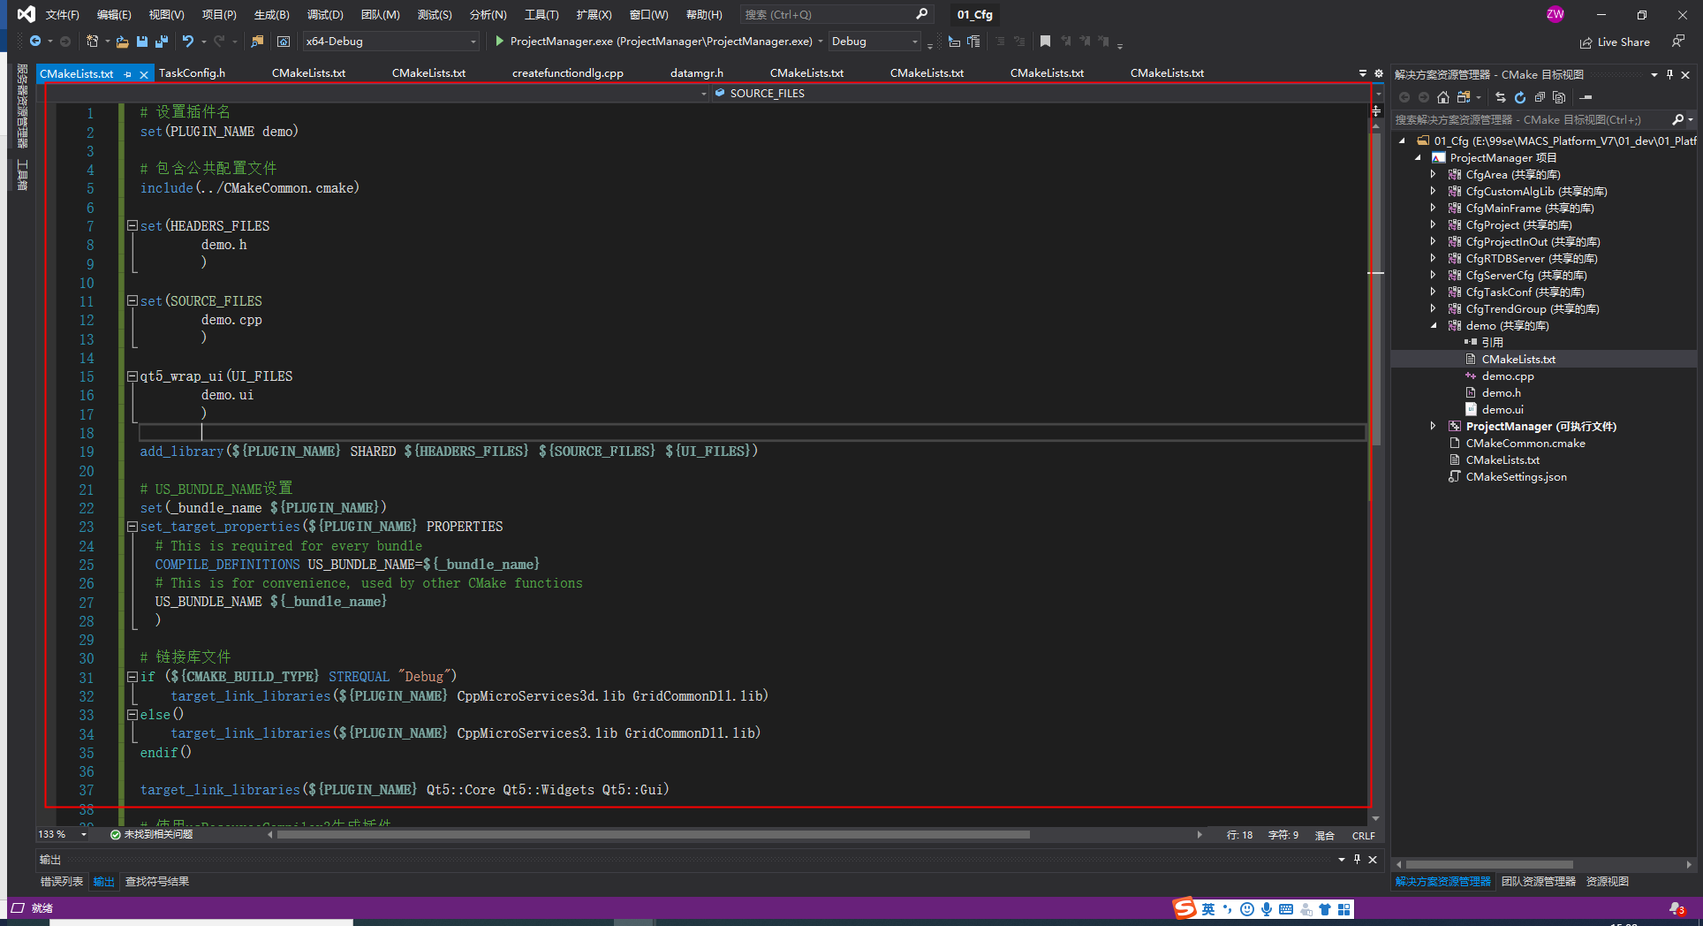

1. 修改插件名称

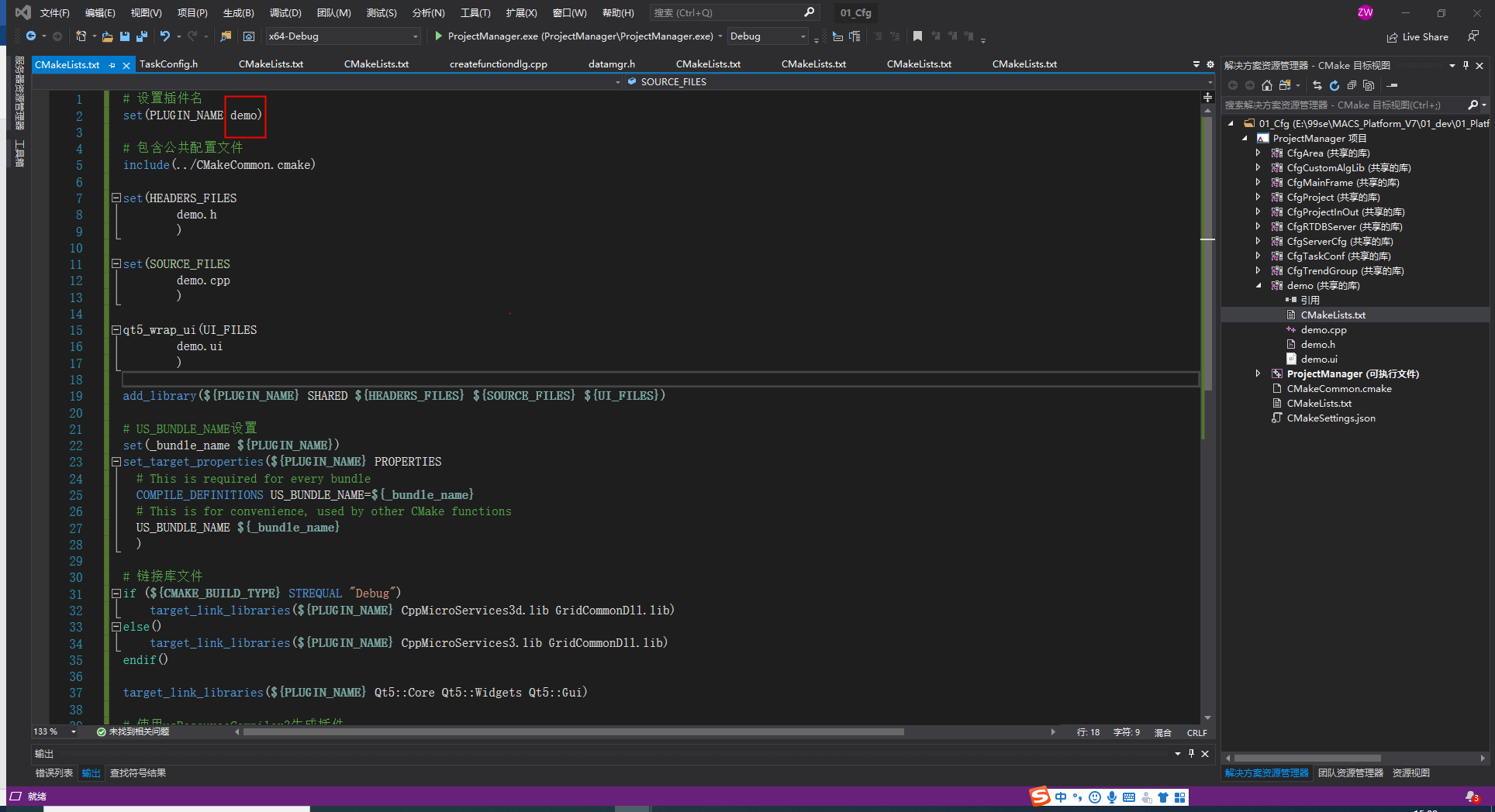

1. 修改包含文件

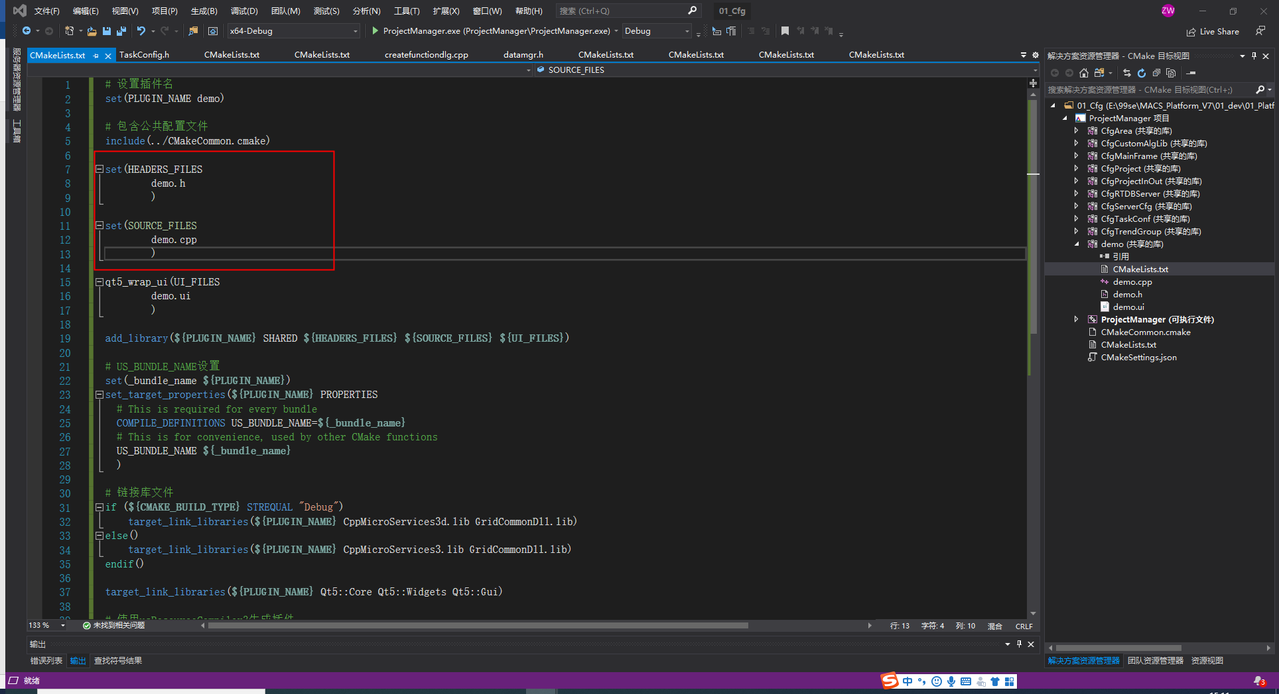

1. 修改ui文件，如果工程中不需要则删除红色所选信息

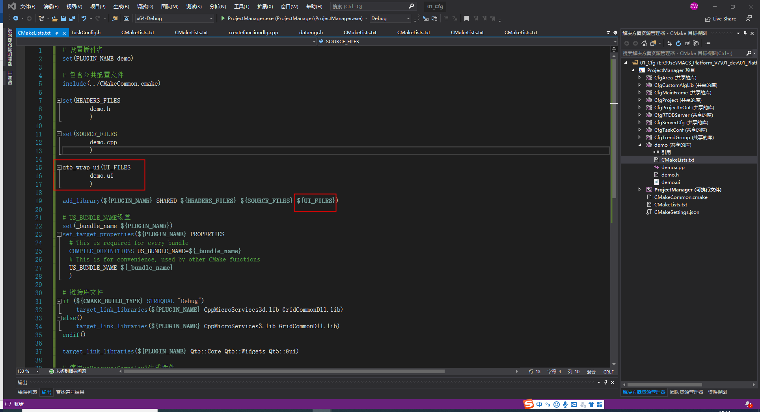

1. 修改链接库文件，根据实际需要链接

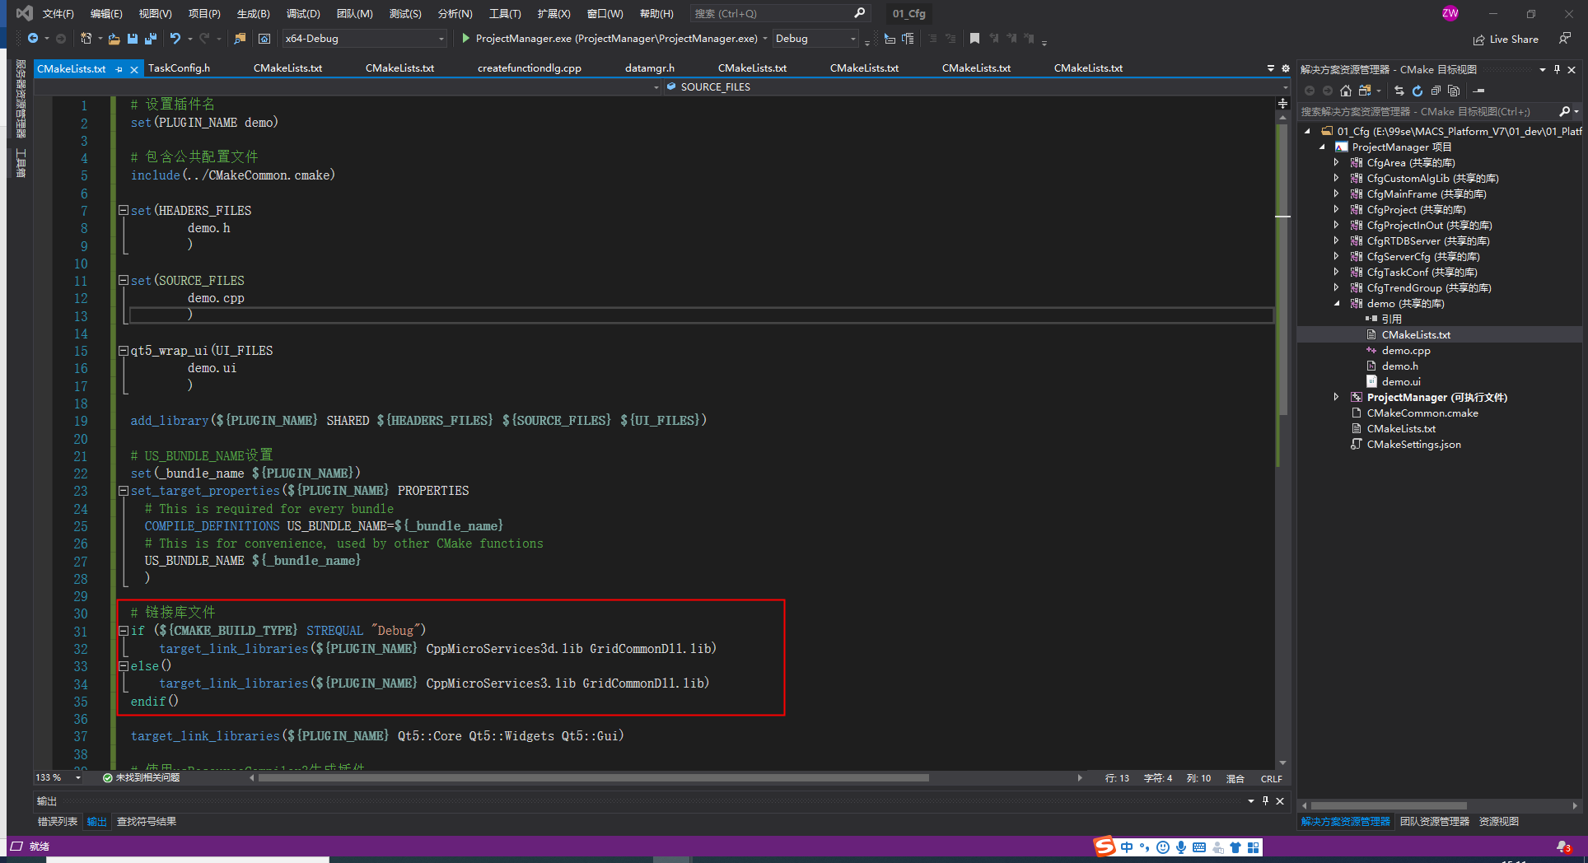

1. 保存编译通过即可
2. 重要文件说明
   1. CmakeCommon.cmake中包含的事大多数模块需要的公共头文件及库，所以单个插件使用的库文件请不要放到该文件中

